Opěrná soustava – páteř, hrudník
VY_32_INOVACE_04-05

Ročník: | VIII. ročník
Vzdělávací oblast: | Člověk a příroda
Vzdělávací obor: | Přírodopis
Tematický okruh: | Biologie člověka
Téma: | Opěrná soustava-páteř, hrudník
Jméno autora: | Bc. Kočovská Renata
Vytvořeno dne: | 7. 11. 2011
Metodický popis,  (anotace): | Materiál slouží k procvičení tématu opěrná soustava-páteř, hrudník

Pracovní list – opěrná soustava – páteř, hrudník:

- A) do obrázku popiš základní části hrudníku
B) červenou barvou vybarvi žebra přirostlá na páteř a
urči jejich počet
C) modrou barvou vybarvi žebra přirostlá a urči jejich
počet
D) zelenou barvou vybarvi žebra volná a urči jejich
počet
obr. 1

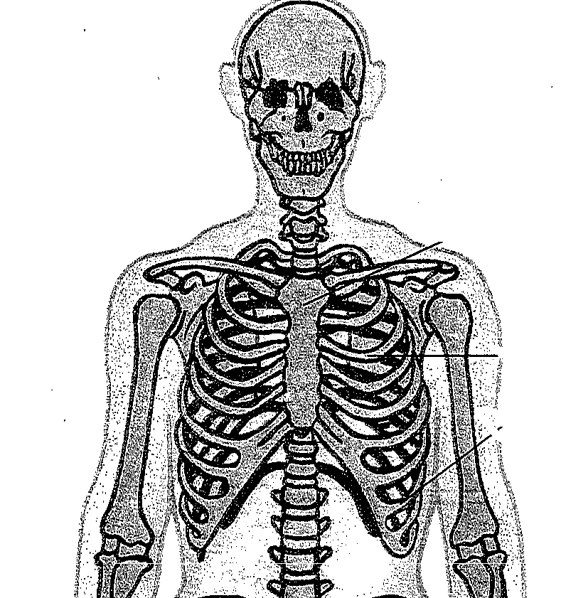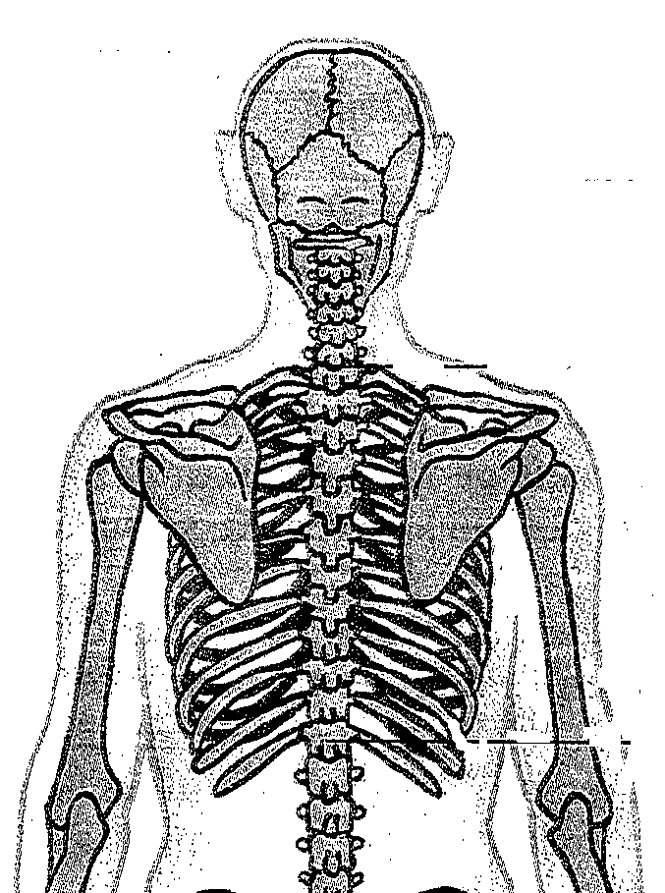

- Na kterou část páteře je napojen hrudní koš?

- Napiš, kterou část páteře představují tyto obratle:

10. obratel 22. obratel
3. obratel 29. obratel
17. obratel 33. obratel
- Správně spoj:

krční páteř 5 obratlů
hrudní páteř 4-5 obratlů
bederní páteř 7 obratlů
křížová kost 12 obratlů
kostrční kost 5 obratlů

- Zakroužkuj obrázek správného držení těla, jak se
nazývá nepřiměřené vybočení páteře v oblasti hrudní
nebo bederní?

Obr. 2

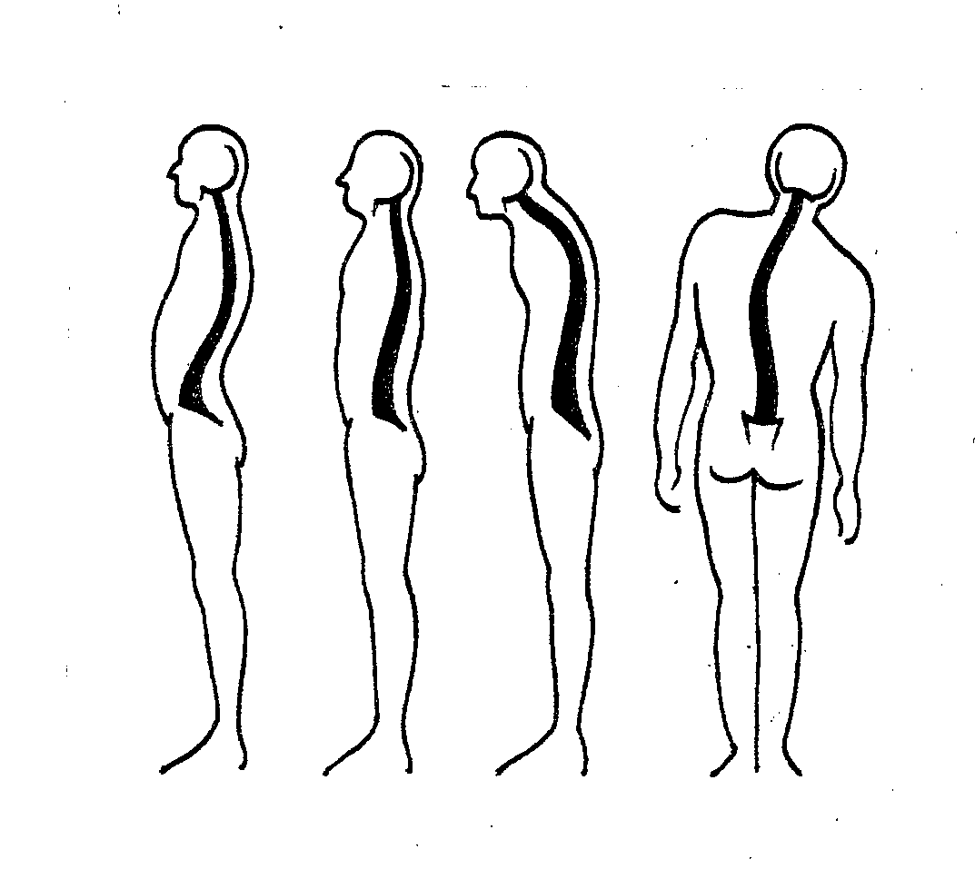

Použitá literatura a zdroje:
Obr. 2
KVASNIČKOVÁ, Danuše. Ekologický přírodopis – pracovní sešit pro 8. roč. 1. vyd. Praha:
FORTUNA, 2000. ISBN 80-7168-713-8. s. 20.
Obr. 1
ČERNÍK, Vladimír. Přírodopis 3 Biologie člověka. 1. vyd. Praha: SPN, 1999.
SBN 80-85937-97-2. s. 26.

